Система управління базами даних Microsoft Access
Експериментально-дослідна робота
«Створення та робота із базою даних Особистий записник»
Частина 4. За допомогою Майстра форм створіть декілька форм для введення даних одного запису за раз.
Помічник.
- У меню Створити вибрати Додаткові форми, Майстер форм:
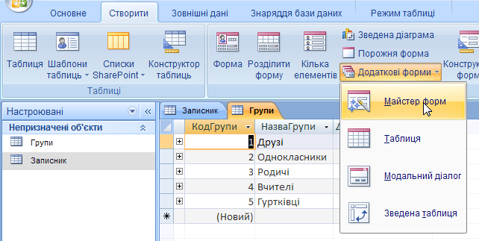
- Оберіть джерелом даних таблицю Записник:
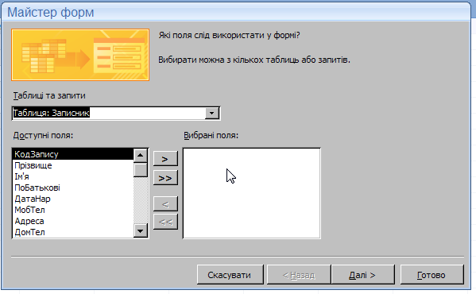
- Перенесіть усі доступні поля до вибраних та натисніть Далі:
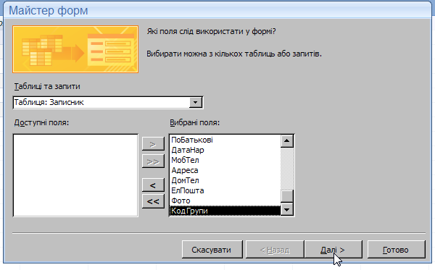
- Виберіть макет для форми – Стовпцева та натисніть Далі:
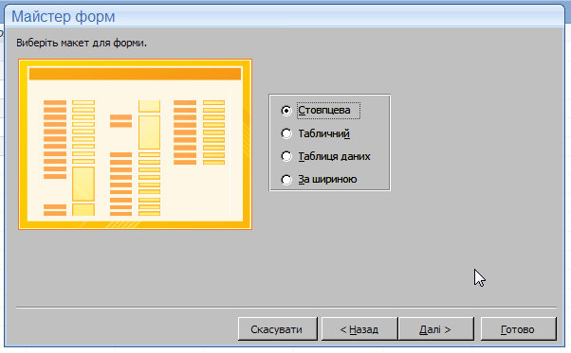
- Відмовтеся від стилю форматування (Немає) та натисніть Далі:
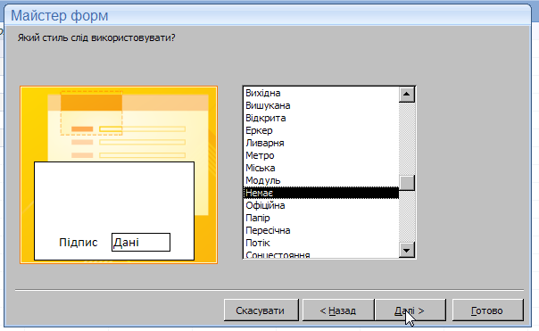
- Вкажіть назву для форми – Записник_Форма1 та відкрийте форму для перегляду або введення даних, натиснувши Готово:
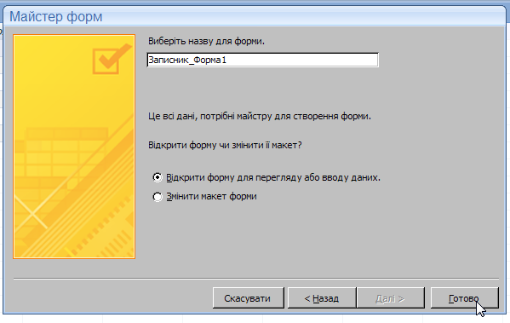
- Переконайтеся, що з’явився новий об’єкт – Записник_Форма1
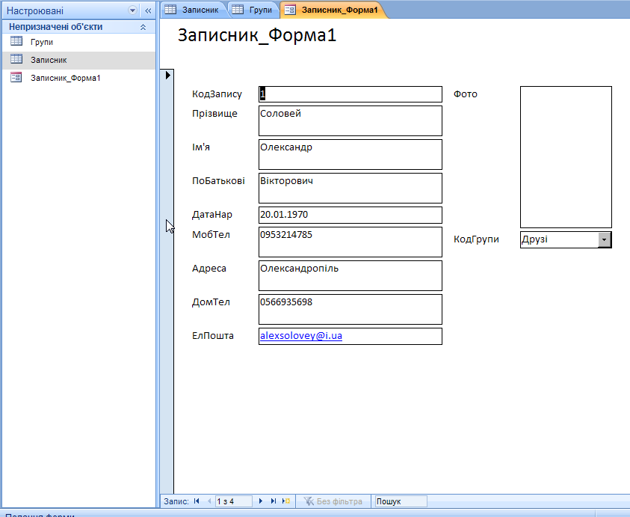
- Повторіть тричі пункти 1–7, проте при виконанні пункту 4 щоразу обирайте Табличний, Таблиця даних, За шириною:
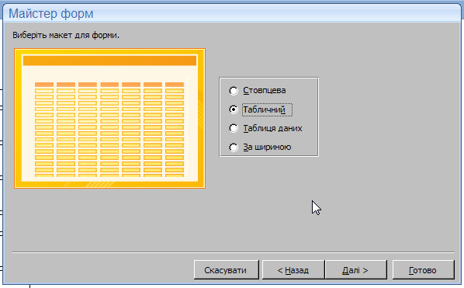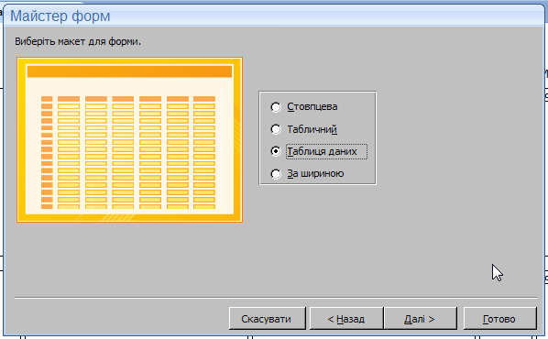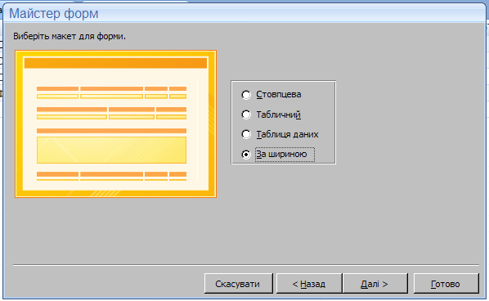
Зберігайте створені Вами форми під іменами Записник_Форма2, Записник_Форма3, Записник_Форма4.
- Порівняйте зовнішній вигляд створених Вами форм та визначте, яка форма є найбільш оптимальною для введення та редагування інформації, що зберігається у базі даних Особистий записник.
В результаті виконання цих дій Ви навчилися створювати форми за допомогою Майстра, пересвідчилися, що найбільш оптимальною для бази даних Особистий довідник є форма макету Стовпцева.
- Виконайте пункт контекстного меню Закрити все, відмітьте усі створені Вами форми та вилучіть їх:
